Социально значимые проекты.
Магомедова Айшат Гамзатовна, учительница русского языка и литературы Гунибской СОШ разрабатывает и успешно реализует социально значимые проекты совместно со своими учащимися по следующим направлениям:
1.«Покуда сердца стучатся» - на тему памяти
Сегодня важна проблема возрождения патриотизма как одной из важнейшей духовно-нравственной ценности, формирование в подрастающем поколении активной гражданской позиции, социально-значимых качеств. Патриотизм как явление национального согласия в обществе и качество гражданина сегодня актуален не в меньшей степени, чем в годы Великой Отечественной войны или другие трудные периоды отечественной истории.
А также проект включает даты трагической гибели наших современных героев. В частноти , в Гунибской школе отмечается День памяти , посвященный выпускникам Гунибской СОШ , работникам МЧС, героически погибших при исполнении служебного долга, участникам СВО.
2. Проект «Белые ангелы» - на тему мира и дружбы между народами. Ежегодно 9 сентября в Гунибе проходит праздник «Белые журавли», приуроченный к дням расулгамзатовских чтений. На этот праздник съезжаются гости, поэты и писатели из самых разных уголков нашей страны: посетили писатели и журналисты из Санкт-Петербурга, Москвы, Саратова, Азербайджана, Каракалпакии, Татарстана. Праздник «Белых журавлей» - символ мира, дружбы и единения людей. На этом празднике учащиеся Гунибской СОШ выступают с инсценированными художественно-литературными композициями. В школе в течение сентября – октября проводятся мероприятия, посвящённые миру и дружбе под лозунгом – призывом Р.Гамзатова «Берегите мир! Берегите дружбу! Берегите Дагестан!».
3. Проект «Гунибская школа против террора».
На базе Гунибской СОШ проходят мероприятия в рамках т акции добра и милосердия «Дети небес», посвящённая всем детям, погибшим во время террористического акта. Автором и руководителем являются Магомедова А.Г., учительница русского языка и литературы и Халимова К.М. вожатая Гунибской СОШ.
В 2020 году группа учащихся Гунибской СОШ под руководсвом Магомедовой А.Г. и вожатой К.М. посетила г. Беслан. Художественная композиция «Дети небес», посвящённая всем детям, погибшим во время террора, была продемонстрирована на республиканской акции интернациональной дружбы «Я, ТЫ, Он, Она – вместе целая страна», которая проходила на базе Гунибской СОШ и на молодёжном форуме студентов Гунибского района «Настоящее и будущее Гуниба», который проходил в г.Махачкале в 2020 году.
В рамках проектов за период 2020-2021- года руководители Магомедова А.Г. и вожатая Халимова К.М.провели ряд мероприятий:
1.Акции:
а) Республиканская акция «Я, ТЫ, Он, Она – вместе целая страна»»
Во исполнение мероприятий Комплексного плана «О реализации Комплексной программы противодействия идеологии терроризма в Республике Дагестан на 2020 год», а также в целях сохранения и укрепления межнационального мира и согласия, единства и дружбы народов Дагестана в Гунибском районе, на базе Гунибской средней школы, прошёл заключительный этап республиканской акции интернациональной дружбы.
б) Акция «Протяни навстречу руки», помощь детям-сиротам интерната Нижнекегерской средней школы Гунибского района. На собранные деньги учащиеся купили игрушки и сладости, показали развлекательное выступление.
в) Акция «Георгиевская ленточка»- 9 -11 классы
г) Акция «Выпускание шаров в небо» - 5 класс
д) Акция «Голубь мира» - 6 класс
ж) Акция «Мы за чистый Гуниб»- 7 -11 классы
2. Организованы экскурсии по местам боевой славы, в частности в г. Гаджиево, названного в честь героя России, выходца из Гуниба, легендарного подводника Магомеда Гаджиева, экскурсия «По следам трагедии» в г. Беслан.
3.Поддерживают тесную связь с районным краеведческим музеем- филиалом Национального музея Дагестана им.А.Тахо – Годи. Встречаются с директором музея Алискандиевой П.Х., которая систематически организует выставки героям войны и труда, учёным и деятелям искусств Гунибскогорайонаииза его пределами.
4. Конкурс рисунков «Наш мир без терроризма» - 7-11 классы
«Я рисую мир» - 5-6 классы.
5. Оформляют стенды «Герои, живущие рядом», «Беслан – незаживающая рана».
6. Проводят тематические недели «Вместе против ТЕРРОРА», «Мы дружбой народов сильны», посвящённые Дню солидарности и дружбы.
7. Линейки памяти и скорби: «Митинг мужества», «Нет терроризму в нашей стране»
«Память сердца» (посвящена выпускникам Гунибской СОШ, погибших при исполнении служебного долга)
8. Митинг «Живая память поколений» (посвящён гунибцам – защитникам)
9. Флеш-моб «Мы разные, но мы все вместе, против терроризма» - для средних-старших классов.

План построения социальных проектов на 2019-2022-е годы
Проект | Сроки выполнения |  | Цели | Задачи | Предполагаемый результат |  | классы
«Покуда сердца стучатся». | февраль 2019г. – май 2020г. | -сохранение памяти о Великой Отечественной войне среди подрастающего поколения;  -создание условий для реализации патриотических качеств обучающихся школы в конкретном социально значимом деле,  -сохранение памяти о героях, живущих рядом. |  | изучать историю героев – гунибцев, составить Альбом памяти, посвященный ветеранам,  установить местонахождение памятных мест, свидетельствующих о прошедшей войне;  развитие познавательного интереса, активности, желание познать свою малую родину; |  | активизации интереса к углубленному изучению военной истории родного края, воспитание уважения к его прошлому, сопричастности к его истории;  использование полученных материалов в работе школьного музея. | 8-11
«Гунибская школа против террора». | сентябрь 2020г. – ноябрь  2021 г. |  | -объяснить сущность терроризма, его виды., методы, основные тенденции;  -воспитание умения сопереживать, чувствовать сопричастность к глобальным проблемам современного мира, умения быть толерантным;  -проявлять чувство милосердия к жертвам терактов (на примере г. Беслан); | актуализировать проблему террора, дать знания о природе террора, об истории его существования, научить работать с дополнительными источниками (средства массовой информации), выделять проблемы и искать пути решения. | развитие навыков поисковой и исследовательской работы;  рассмотреть необходимые правила поведения, чтобы не стать жертвой терроризма. |  | 5-11
«Белые Ангелы». | сентябрь2021г.- октябрь 2022г. |  | -формирование ценностных понятий: мир, дружба;  -уважение к культуре другого народа, толерантнсть. | воспитать гражданина России, способного приумножить достояние общероссийской культуры на основе глубоких знаний этнонациональных и культурно- исторических традиций. | сплочение коллектива, проявление доброты, заботы, внимания, сочувствия, оказание взаимопомощи. |  | 9-11

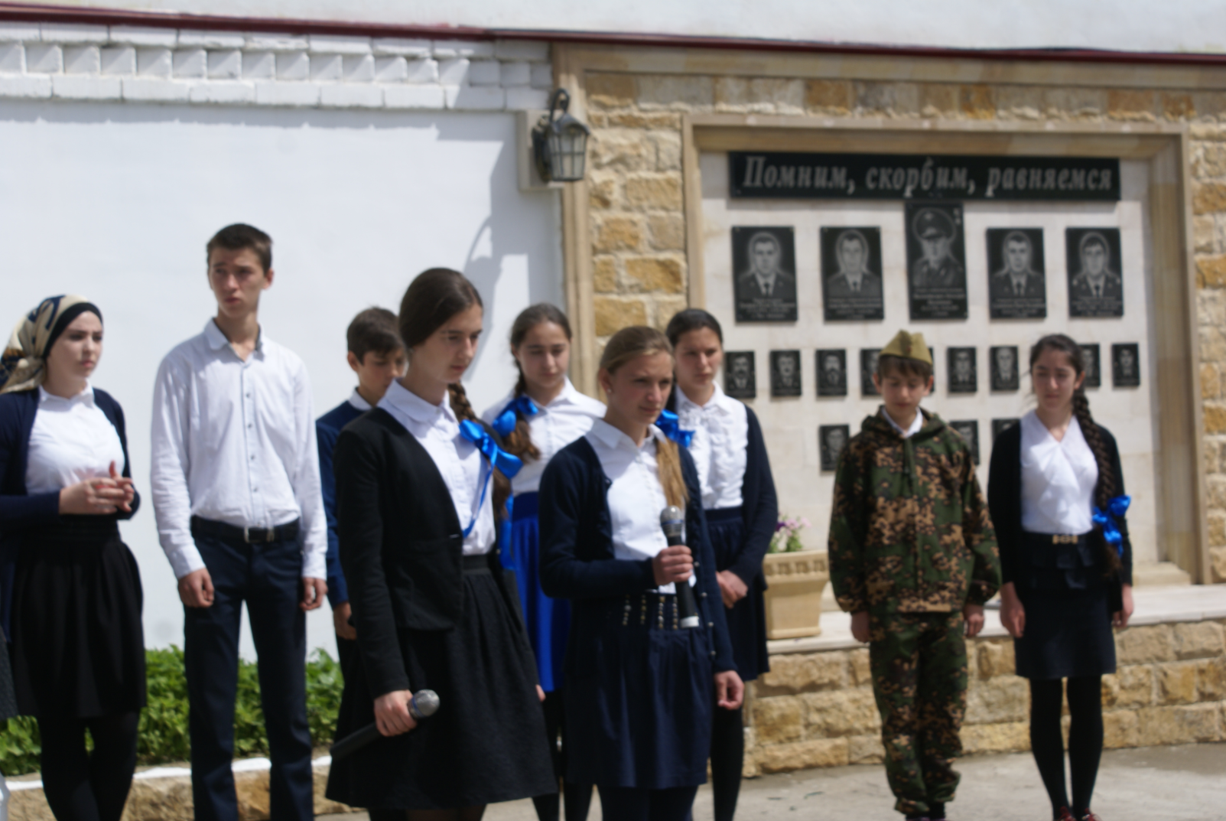

Учащиеся Гунибской СОШ на митинге Мужества на территории Гунибского РОВД, 2022 год

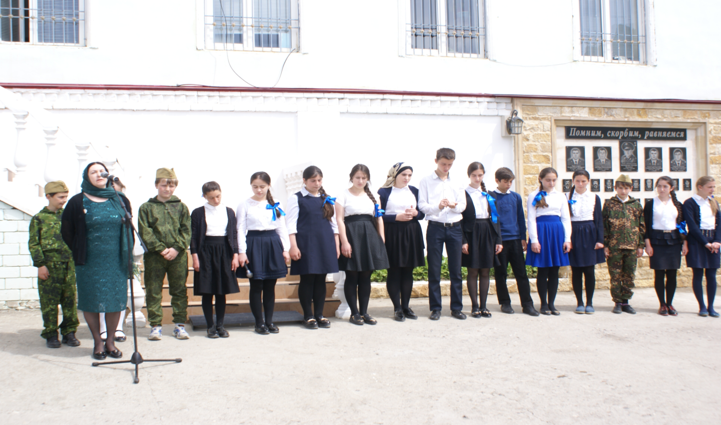
Выступление Магомедовой А.Г. на митинге Мужества «Не вправе забыть».

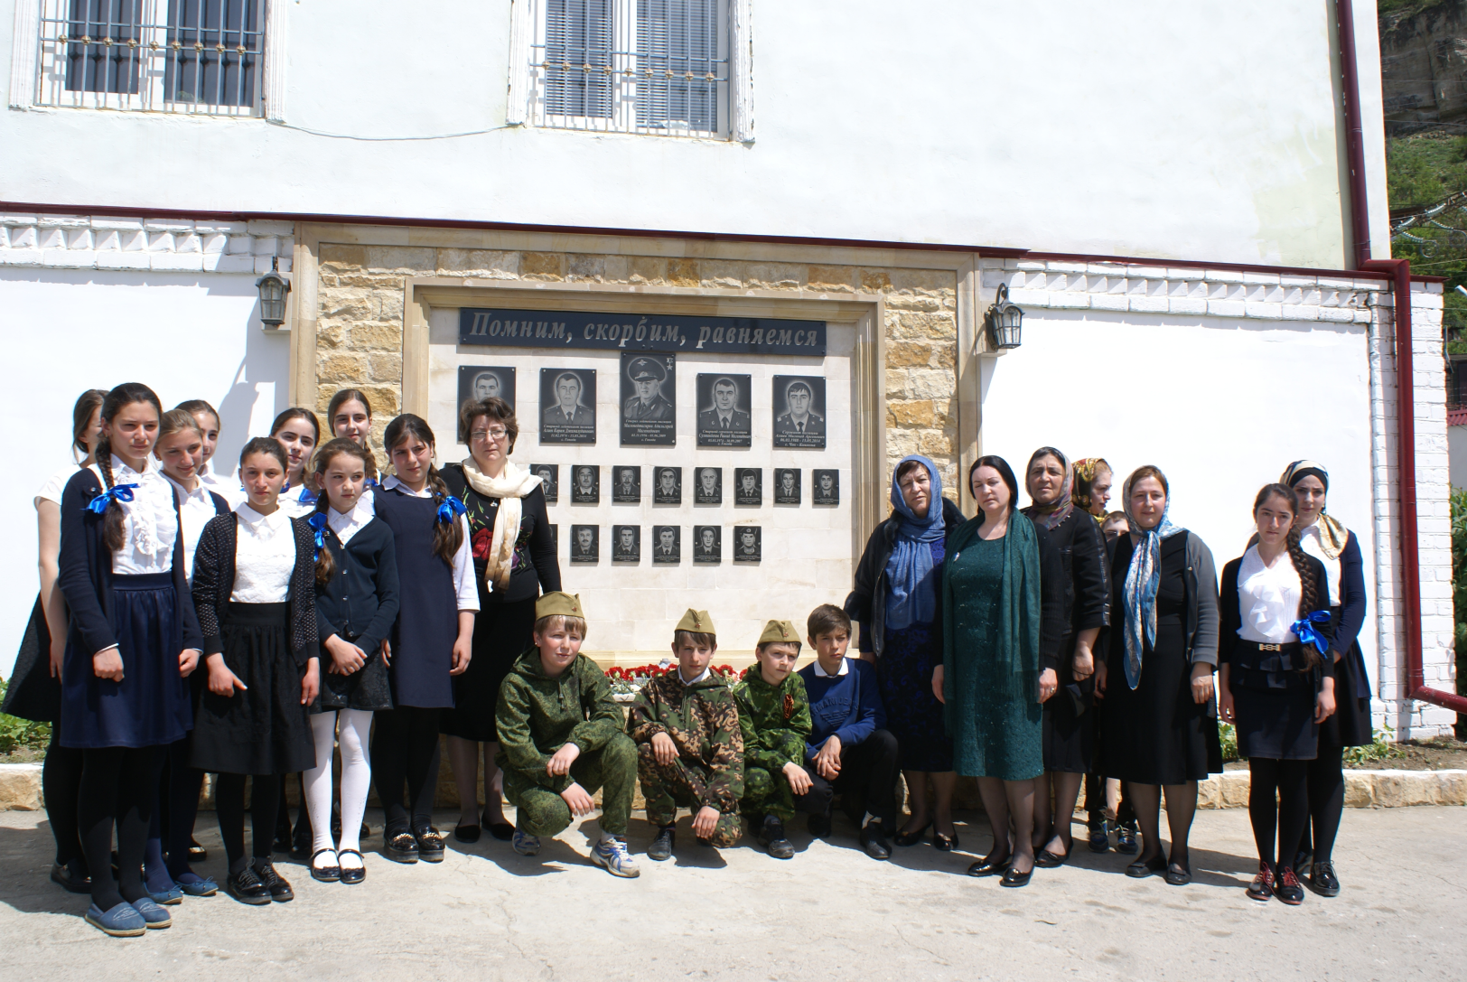
Учащиеся Гунибской СОШ у памятного обелиска

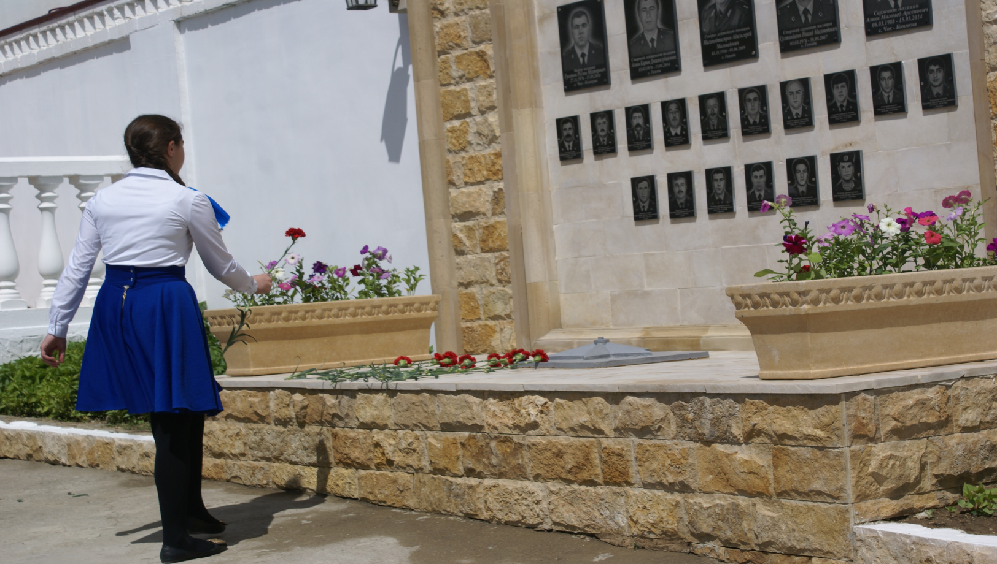
Возложение цветов к обелиску.

